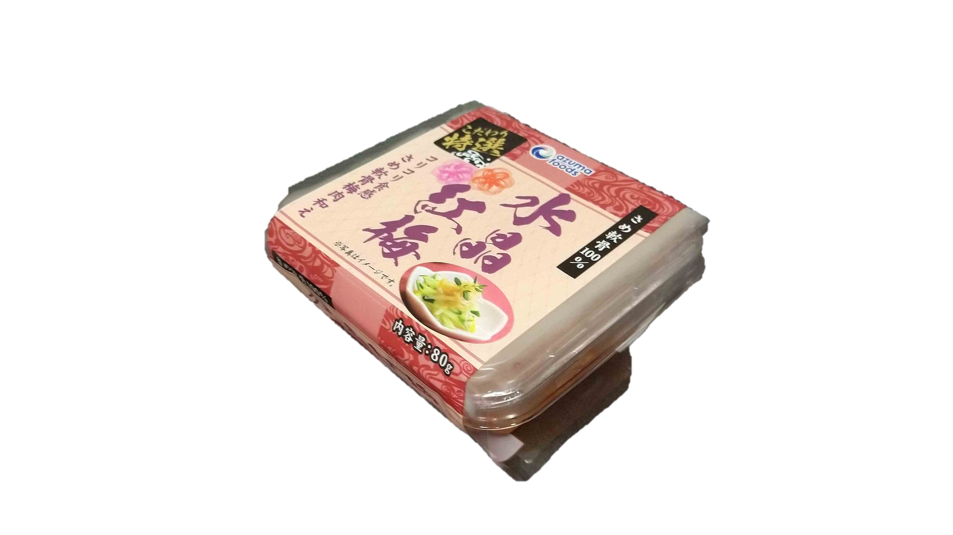
食卓に『プロの味』をお届け！
対象商品のシールを3枚送って応募しようう!!

あづまフーズの居酒屋の味をご家庭に！キャンペーン

「あづま珍味まつり」

当たって嬉しいオリジナル保冷バッグを

プレゼント!!
抽選で100名 様に
約22.5cm
約24cm
約34cm
キャンペーン対象商品

④
③
②

⑤
※対象商品が追加になりました

応募期間
2021年3月1日から10月31日まで ※2021年10月31日（当日消印有効）
応募方法
対象商品①～④（⑤水晶紅梅80ｇも対象商品となります）
までの応募シール3枚（組み合わせ自由）を官製ハガキに貼り、郵便番号、
住所、氏名、年代、電話番号、ご購入先、応募口数(3枚1口)を必ず明記の上、ご応募下さい。なお、お一人様何口でもご応募できます。
当選発表
当選者の発表は、商品の発送をもってかえさせていただきます。
応募先
〒510-1311 三重県三重郡菰野町永井3095-45
あづまフーズ株式会社 「あづま珍味まつり」係
お問い合わせ
℡059-396-5577
※受付時間 平日9:00～17:00 (土・日・祝日・弊社指定休業日を除く)

注意事項
本キャンペーンのご応募の際にご記入いただきました個人情報（郵便番号、住所、氏名、電話番号等）は、賞品の発送、応募者・当選者への諸連絡の確認に利用させていただきます。
また、マーケティング等の目的の為に個人を特定しない統計的情報の形で利用させていただきます。
個人情報の管理責任者はあづまフーズ株式会社です。
キャンペーンの抽選、ご当選に関するお問い合わせにつきましては、お答え致しかねます。ご了承ください。
当選者の長期不在や、賞品お届け先ご住所や転居先が不明等の理由により、賞品のお届けができない場合は、
ご当選を無効とさせていただく場合がありますので、予めご了承ください。
本キャンペーンへのご参加は、日本在住の方に限らせていただきます。
賞品の発送は日本国内に限らせていただきます。
商品によっては、一部取り扱いのない店舗もございます。
必要事項記入漏れや、シールが破れて失われている状態、または枚数不足でご応募いただいた場合には
無効になりますので、予めご了承ください。
ご当選者の当選の権利を第三者へ譲渡することはできません。
その他、ご応募に関して不正な行為があった場合、当選を取り消させていただく場合がございます。
賞品に仕様は予告なく変わる可能性がございます。弊社のやむを得ない都合により応募期間や賞品内容が
変更となる場合があります。予めご了承ください。
ご当選された賞品は返品・交換はできません。
応募ハガキ郵送中の紛失などの事故につきましては、責任を負いかねますのでご了承ください。
あづまフーズ株式会社より発送後の賞品の紛失には責任を負いかねます。
キャンペーン終了後も、キャンペーン告知の入った商品が店頭に並ぶことがございますが、
何卒ご容赦いただきますようお願い致します。

